МІНІСТЕРСТВО ОСВІТИ І НАУКИ УКРАЇНИ
КРЕМЕНЧУЦЬКИЙ НАЦІОНАЛЬНИЙ УНІВЕРСИТЕТ
ІМЕНІ МИХАЙЛА ОСТРОГРАДСЬКОГО
НАВЧАЛЬНО-НАУКОВИЙ ІНСТИТУТ ЕЛЕКТРИЧНОЇ ІНЖЕНЕРІЇ
ТА ІНФОРМАЦІЙНИХ ТЕХНОЛОГІЙ
Кафедра автоматизації та інформаційних систем
ОСВІТНІЙ КОМПОНЕНТ
«ЧИСЕЛЬНІ МЕТОДИ»
ЗВІТ
З ЛАБОРАТОРНОЇ РОБОТИ № 3
Виконав:
студент групи КН-25-1
Рафієв Б. С.
Перевірила:
доцент кафедри АІС
Істоміна Н.М.
Кременчук 2026

Тема: | Розв’язування нелінійних рівнянь та їх систем
Мета: | вивчення методів і набуття навичок розв’язування нелінійних рівнянь та їх систем засобами пакета Mathcad.
Порядок виконання роботи
- Задав нелінійне рівняння згідно табл. 3.1 до варіанту 22 ($f\left(x\right)=e^{x}-x-20$), діапазон існування від 0 до 10. Відділив корені нелінійного.
- За допомогою функції root(f(x), x) уточнив значення коренів на визначених малих діапазонах.

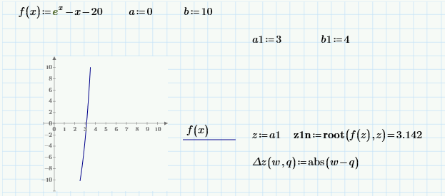
Рисунок 1 – Завдання нелінійного рівняння та відділення коренів 1-м графічним методом у межах заданого діапазону з його корегуванням та визначення коренів нелінійного рівняння за допомогою функції,

- Розділив нелінійне рівняння на дві функції та відділити корені нелінійного рівняння другим графічним методом.

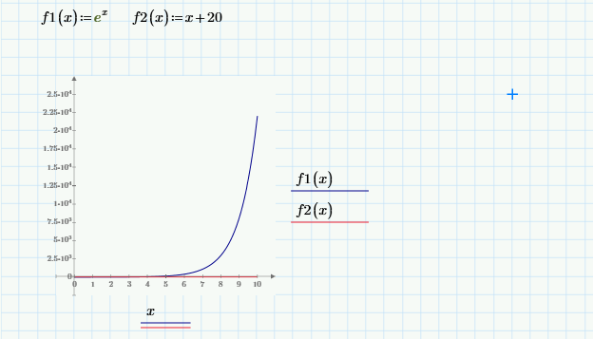
Рисунок 2 – Відділення коренів 2-им графічним методом

- Відділив корені нелінійного рівняння аналітичним методом.

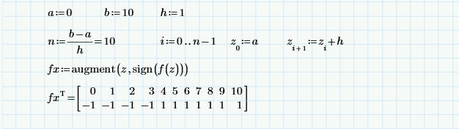
Рисунок 3 – Відділення коренів аналітичним методом

- Уточнив корені нелінійного рівняння за допомогою обчислювального блоку на кожному малому інтервалі.

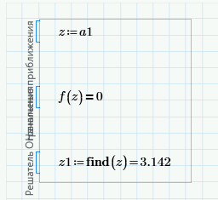
Рисунок 4 – Уточнення коренів за допомогою обчислювального блоку

- Уточнив корені нелінійного рівняння за допомогою методів поділу навпіл, Ньютона, хорд.

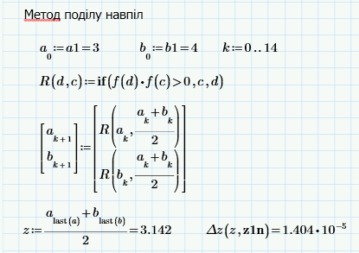
Рисунок 5 – Уточнення коренів методом поділу навпіл

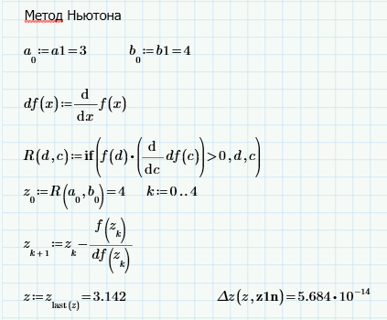
Рисунок 6 – Уточнення коренів методом Ньютона

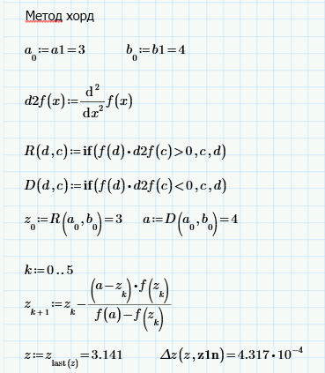
Рисунок 7 – Уточнення коренів методом хорд

- Задав поліном згідно таблиці 3.2 до варіанту 22 $(a_{6}=-0.2 ; a_{5}=-0.4;{ a}_{4}= -1.6; a_{3}= -0.8; a_{2}= -1;{ a}_{1}= -1.2 ; a_{0}=-1.4)$. За допомогою функції polyroots(x) уточнив корені полінома.

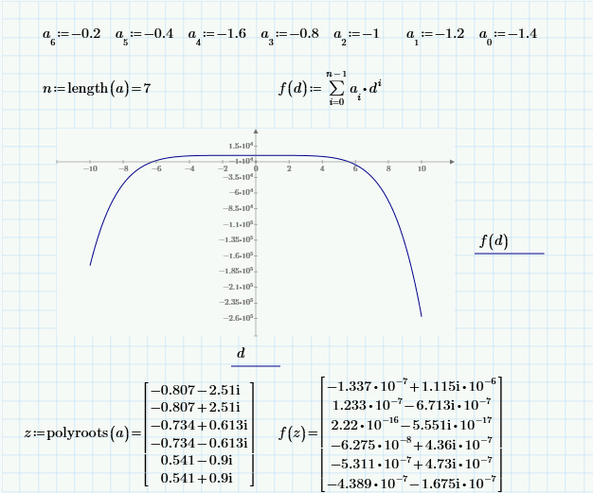
Рисунок 8 – Обчислення коренів поліному через функцію polyroots

- Задав систему нелінійних рівнянь згідно таблиці 3.3 до варіанту 22 (Рівняння 1 – $x^{4}-x^{2}=y$ ; Рівняння 2 – $x^{-x}=y$). Знайшов один з наборів коренів за допомогою обчислювального блоку.

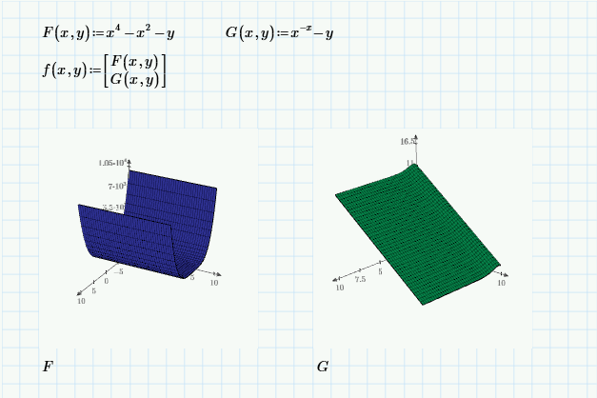
Рисунок 9 – Завдання системи нелінійних рівнянь

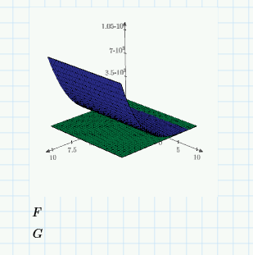
Рисунок 9 – Побудова перетину двох поверхонь

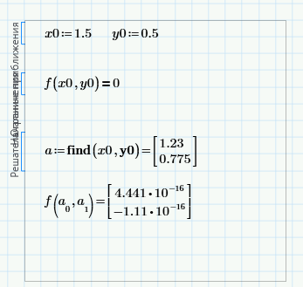
Рисунок 10 – Знаходження коренів системи нелінійних рівнянь за допомогою обчислювального блоку

- Знайшов один з наборів коренів системи нелінійних рівнянь методом Ньютона.

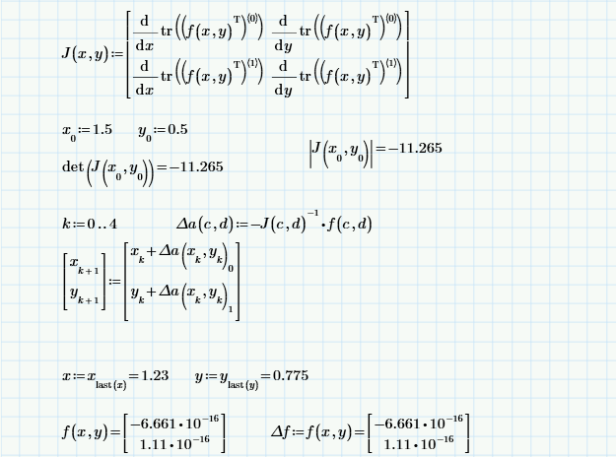
Рисунок 10 – Знаходження коренів системи нелінійних рівнянь методом Ньютона
Висновок:
Під час виконання лабораторної роботи № 3 було проведене порівняння та аналіз методів розв’язання нелінійних рівнянь з однією змінною, поліномів 6-го степеня та систем нелінійних рівнянь у середовищі Mathcad.
За результатами аналізу отриманих значень та похибок зроблено такі висновки:
- Для одновимірного нелінійного рівняння всі точні й чисельні методи на відрізку [3, 4] збіглися до кореня $z≈3.142$. При цьому:
- Метод Ньютона проявив найвищу швидкість збіжності: всього за 5 ітерацій похибка відхилення склала $Δz = 5.684·{10}^{-14}$ (рівень машинного нуля).
- Метод поділу навпіл за 15 ітерацій показав похибку $Δz = 1.404·10⁻⁵$, що підтверджує його лінійну, але стабільну збіжність.
- Метод хорд за 6 ітерацій забезпечив похибку $Δz = 4.317·10⁻⁴$, що є найменш точним результатом серед розглянутих ітераційних методів за обмеженої кількості кроків.
- Використання функції polyroots дозволило знайти всі 6 комплексних коренів полінома 6-го степеня. Обчислені значення невіязки f(z) знаходяться в межах 10⁻⁷…10⁻¹⁷, що свідчить про високу точність обчислення комплексних коренів.
- Для системи нелінійних рівнянь обчислювальний блок (Find) та багатовимірний метод Ньютона дають повністю тотожний результат (x = 1.23, y = 0.775). Вектори нев'язки для обох методів знаходяться в межах 10⁻¹⁶, що підтверджує високу ефективність використання матриці Якобі для розв'язання нелінійних систем.

